[Date]

**Thành viên:**

Nguyễn Văn Quyết

Hoàng Tấn Thiên

Bùi Minh Đức

Phạm Thị Kim Ngân

Nguyễn Thị Thảo Vy

Giáo viên

KẾ HOẠCH KIỂM THỬ

DỰ ÁN: Quản lý quán coffee

|  |
| --- |
| Mục lục  LỊCH SỬ SỬA ĐỔI 1  A. Giới thiệu đề tài được chọn 3  I. Trang Chủ: 3  II. Danh Mục Sản Phẩm: 3  III. Trang Sản Phẩm Chi Tiết: 3  IV. Giỏ Hàng: 3  V. Quản lý Người Dùng: 4  VI. Thanh Toán và Giao Hàng: 4  VII. Chăm sóc Khách Hàng và Hỗ Trợ: 4  B. Yêu cầu đặc tả các chức năng về website đã chọn 4  I. Giao diện màn hình chính. 4  II. Chức năng đăng nhập 8  III. Chức năng đăng ký 8  IV. Đổi mật khẩu 9  V. Màn hình sản phẩm 9  VI. Chức năng giỏ hàng 10  VII. Quản lý tài khoản 10  VIII. Quản lý đơn hàng 10  IX. Tin tức 11  X. Thông tin của hàng 11  C. Xây dựng kế hoạch kiểm thử website 12  I. GIỚI THIỆU 12  1.1. Mục đích 12  1.2. Tổng quan 12  1.3. Phạm vi 12  1.4. Các định nghĩa và các từ viết tắt được dùng 12  1.4.1. Các định nghĩa 12  1.4.2. Các từ viết tắt 13  1.5. Những người sử dụng tài liệu này 13  II. LỊCH TRÌNH CÔNG VIỆC 13  2.1. Biểu đồ Gantt 13  III. NHỮNG YÊU CẦU VỀ TÀI NGUYÊN 14  3.1. Phần cứng 14  3.2. Phần mềm 14  3.3. Công cụ kiểm thử 14  3.4. Môi trường kiểm thử 14  3.5. Nhân sự 14  IV. PHẠM VI KIỂM THỬ 15  4.1. Những chức năng được kiểm thử 15  *4.1.1.* Tìm kiếm 15  *4.1.2.* Tạo tài khoản 15  *4.1.3.* Đăng nhập 15  *4.1.4.* Quên mật khẩu 15  *4.1.5.* Quản lý hồ sơ cá nhân 15  *4.1.6.* Đơn hàng của tôi: 16  *4.1.7.* Xem thông tin (giá giày, size giày, hình ảnh ) 16  *4.1.8.* Giỏ hàng 16  *4.1.9.* Đặt mua và thanh toán 16  4.2. Những chức năng không được kiểm thử 16  4.3. Những yêu cầu phi chức năng 16  V. CHIẾN LƯỢC KIỂM THỬ 16  5.1. Các giai đoạn kiểm thử 16  5.2. Các loại kiểm thử 17  *5.2.1.* Kiểm thử chức năng 17  *5.1.1.* Kiểm thử phi chức năng 17  VI. ĐIỀU KIỆN CHẤP NHẬN 17  VII. QUẢN LÝ LỖI 17  7.1Phân loại lỗi 17  7.2. Quy trình xử lý lỗi 18  VIII. TÀI LIỆU ĐẦU RA 18 |

# Giới thiệu đề tài được chọn

* Phần mềm quản lý quán cà phê là một ứng dụng hoặc hệ thống phần mềm được thiết kế để giúp quản lý và vận hành hiệu quả các hoạt động của một quán cà phê. Giúp người quản trị quản lý được các nhân viên, xem những thống kê doanh thu hàng năm , lưu trữ các dữ liệu mà khách hàng và xem lại những lịch sử hóa đơn đã thanh toán

# Yêu cầu đặc tả các chức năng về website đã chọn

## Giao diện màn hình chính.

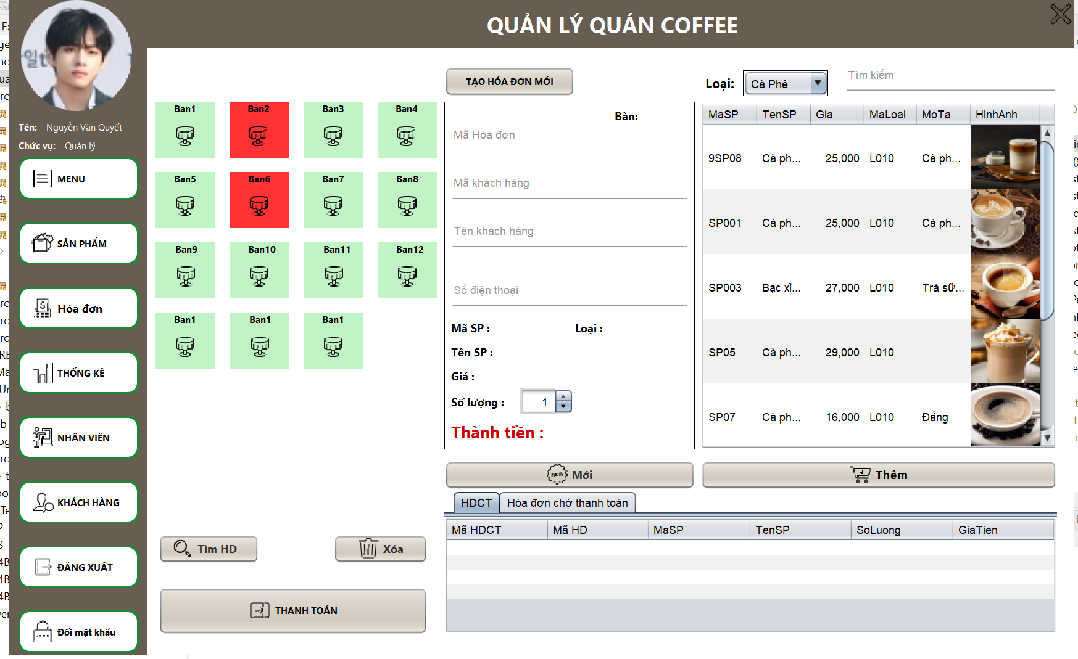

## Chức năng đăng nhập

## Đổi mật khẩu

## Màn hình sản phẩm

## Chức năng thống kê

## Quản lý nhân viên

## Quản lý đơn hàng

# Xây dựng kế hoạch kiểm thử website

## GIỚI THIỆU

### Mục đích

* Tài liệu kế hoạch kiểm thử này đưa ra các mục đích sau:
  + Xác định thông tin cơ bản về dự án và các thành phần chức năng được kiểm thử và không được kiểm thử
  + Liệt kê những yêu cầu cho việc kiểm thử (Test Requirements)
  + Liệt kê những chiến lược kiểm thử nên được sử dụng
  + Ước lượng những yêu cầu về tài nguyên và chi phí cho việc kiểm thử
  + Liệt kê những tài liệu được lập sau khi hoàn thành việc kiểm thử

### Tổng quan

* + quản lý quán cà phê hiệu quả sẽ giúp tăng cường sự tổ chức, tăng hiệu suất và giảm thiểu sự cố trong quá trình vận hành quán, từ đó tạo ra trải nghiệm tốt hơn cho khách hàng và tăng cường hiệu quả kinh doanh.

### Phạm vi

Kiểm Tra Phần Mềm.

* Các dịch vụ, chức năng cần kiểm tra:
  + Tìm kiếm cơ bản và Tìm kiếm nâng cao
  + Tạo tài khoản và Đăng nhập
  + Đổi mật khẩu
  + Quản lý đơn hàng
  + Quản lý thống kê doanh thu
  + Menu sản phẩm
  + Quản lý bàn
  + Thanh toán
  + Hóa đơn
  + Quản lý nhân viên

### Những người sử dụng tài liệu này

* Tài liệu này được sử dụng cho Test Manager, Test Designer và Tester.

## LỊCH TRÌNH CÔNG VIỆC

|  |  |  |  |  |
| --- | --- | --- | --- | --- |
| **Milestone** | **Deliverables** | **Duration** | **Start Date** | **End Date** |
| Lập kế hoạch kiểm thử | Tài liệu Test Plan | 2 ngày |  |  |
| Xem lại các tài liệu | Tài liệu Test Plan | 2 ngày |  |  |
| Thiết kế các testcase | Tài liệu Testcase | 1 ngày |  |  |
| Viết các testcase | Tài liệu Testcase | 2 ngày |  |  |
| Xem lại các testcase | Tài liệu Testcase | 1 ngày |  |  |
| Thực thi các testcase | Tài liệu Testcase | 1 ngày |  |  |
| Ghi nhận và đánh giá kết quả kiểm thử | Tài liệu Testcase | 2 ngày |  |  |

## NHỮNG YÊU CẦU VỀ TÀI NGUYÊN

### Phần cứng

Máy tính cá nhân có kết nối mạng Internet.

|  |  |  |  |
| --- | --- | --- | --- |
| **CPU** | **RAM** | **HDD** | **Architecture** |
| Intel Core i5, 2.3 GHz | 4 GB | 500 GB | 1. it |

### Phần mềm

|  |  |  |
| --- | --- | --- |
| **Tên phần mềm** | **Phiên bản** | **Loại** |
| IE8 | 8.0.6001.18702IC | Trình duyệt web |
| Mozilla Firefox | 12.0 | Trình duyệt web |
| Google Chrome | 19.0.1084.56 | Trình duyệt web |
| Microsoft Windows 7 Professional | 7 | Hệ điều hành |
| Adobe Flash Player plugin | 11.3 | Tích hợp vào trình duyệt web |

### Công cụ kiểm thử

|  |  |  |  |
| --- | --- | --- | --- |
| **Hoạt động** | **Công cụ** | **Nhà cung cấp** | **Phiên bản** |
| Quản lý Test Case | Microsoft Office Excel | Microsoft | 2007 |
| Quản lý Configuration | Microsoft Office Word | Microsoft | 2007 |
| Defect Tracking | Microsoft Office Excel | Microsoft | 2007 |
| Quản lý tiến độ kiểm thử | Microsoft Project Professional | Microsoft | 2010 |

### Môi trường kiểm thử

* Máy tính cá nhân có kết nối mạng Internet để có thể truy cập vào trang web âm nhạc [https://myshoes.vn/](http://www.nhaccuatui.com/) bằng trình duyệt.
* Các chức năng của trang web myshoes được kiểm tra trên các trình duyệt IE8, Mozilla

Firefox 12.0 và Google Chrome 19.0.1084.56. Các trình duyệt này sử dụng phần mềm tích hợp Adobe Flash Player 11.3 để chạy các bài hát.

* Hệ điều hành được sử dụng là Microsoft Windows 7 Professional.

### Nhân sự

|  |  |
| --- | --- |
| **Thành viên** | **Vai trò** |
| Nguyễn Văn Quyết | * Test Manager / Test Designer / Tester:   + Lập kế hoạch kiểm thử,   + Quản lý tiến độ hoạt động kiểm thử,   + Thiết kế các testcase bổ sung và thực thi các testcase bổ sung   + Thực thi các testcase cho chức năng Xem giá giày, size giày, hình ảnh giày và thêm vào giỏ hàng |
| Hoàng Tấn Thiên | * Test Designer / Tester:   + Thiết kế và viết các testcase,   + Đọc các tài liệu tham khảo để cung cấp thông tin cần thiết cho nhóm   + Thực thi các testcase cho chức năng Quản lý hồ sơ cá nhân, đơn hàng cá nhân |
| Bùi Minh Đức | * Test Designer / Tester:   + Thiết kế và viết các test case,   + Đọc các tài liệu tham khảo để cung cấp thông tin cần thiết cho nhóm   + Thực thi các testcase cho chức năng Tìm kiếm và Tạo tài khoản, đăng nhập |
| Phạm Thị Kim Ngân | * Test Designer / Tester:   + Thiết kế và viết các testcase bổ sung,   + Thực thi các testcase bổ sung,   + Đọc các tài liệu tham khảo để cung cấp thông tin cần thiết cho nhóm   + Thực thi các testcase cho chức năng đặt mua giày và loại thanh toán |
| Nguyễn Thị Thảo Vy | * Test Designer / Tester:   + Thiết kế và viết các testcase bổ sung,   + Thực thi các testcase bổ sung,   + Đọc các tài liệu tham khảo để cung cấp thông tin cần thiết cho nhóm * Thực thi các testcase cho chức năng đặt mua giày và loại thanh toán |

## PHẠM VI KIỂM THỬ

### Những chức năng được kiểm thử

#### Tìm kiếm

* Kiểm tra chức năng Tìm kiếm cơ bản với một trong số các lựa chọn:
  + Tất cả
  + Trà sữa
  + Coffee
  + Khai vị
* Kiểm tra chức năng Tìm kiếm nâng cao cho phép user sử dụng nhiều tiêu chuẩn để tìm kiếm bao gồm:
  + Tên Trà sữa
  + Tên coffee

#### Đăng nhập

* Kiểm tra nhập đúng sai cú pháp
* Kiểm tra tài khoản có tồn tại

#### Hóa đơn:

* Kiểm tra chức năng cho phép hiển thị các Hóa đơn.

#### Nhân viên

* Kiểm thử các chức năng thêm , sửa , xóa nhân viên

#### Khách hàng

* Kiểm thử các chức năng thêm, sửa , xóa khách hàng.

#### Thống kê

* Kiểm thử thống kê theo ngày, tháng , biểu đồ kiểm thử

#### Đổi mật khẩu

* Kiểm thử nhập mật khẩu cũ có đúng không, không được bỏ trống, mật khẩu dài hơn 6 ký tự

## CHIẾN LƯỢC KIỂM THỬ

### Các loại kiểm thử

#### Kiểm thử chức năng

|  |  |
| --- | --- |
| **Mục đích** | - Đảm bảo các chức năng được kiểm tra hoạt động chính xác theo đặc tả yêu cầu |
| **Kỹ thuật** | * Thực thi tất cả các trường hợp có thể có cho mỗi nhóm chức năng, sử dụng dữ liệu hợp lệ và không hợp lệ để xác định:   + Kết quả mong đợi khi dữ liệu hợp lệ được sử dụng   Cảnh báo phù hợp hiện ra khi dữ liệu không hợp lệ được sử dụng |
| **Tiêu chuẩn dừng** | * Tất cả các testcase đã được thiết kế đều được thực thi.   Tất cả các lỗi tìm thấy đều được ghi nhận lý do rõ ràng để có thể giúp cho |
| **Phụ trách** | Test Designer / Tester |
| **Cách kiểm thử** | - Kiểm thử thủ công, tuần tự theo các bước được định nghĩa trong testcase |
| **Xử lý ngoại lệ** | - Liệt kê tất cả các vấn đề liên quan phát sinh trong quá trình thực thi kiểm thử. |

#### Kiểm thử phi chức năng

|  |  |
| --- | --- |
| **Mục đích** | - Đảm bảo các hệ thống hoạt động tốt, đảm bảo các yêu cầu phi chức năng đã được định nghĩa. |
| **Kỹ thuật** | - Kiểm tra tất các màn hình trên các trình duyệt được hỗ trợ |
| **Tiêu chuẩn dừng** | - Hệ thống đáp ứng tất cả các yêu cầu phi chức năng đã được định nghĩa |
| **Phụ trách** | - Test Designer / Tester |
| **Cách kiểm thử** | - Kiểm thử thủ công, tuần tự theo các bước được định nghĩa trong testcase trên nhiều màn hình và trình duyệt khác nhau. |
| **Xử lý ngoại lệ** | - Liệt kê tất cả các vấn đề liên quan phát sinh trong quá trình thực thi kiểm thử. |

## ĐIỀU KIỆN CHẤP NHẬN

* Passed tất cả các testcases đã được định nghĩa.
* Hệ thống chạy ổn định trên các trình duyệt web khác nhau (IE8, Firefox và Google Chrome phiên bản mới nhất).

## QUẢN LÝ LỖI

### 7.1Phân loại lỗi

|  |  |
| --- | --- |
| **Mức độ nghiêm trọng** | **Đặc tả lỗi** |
| - | Không sử dụng được chức năng tìm kiếm sản phẩm |
| - | Không thể đăng ký tạo tài khoản mới |
| **High** - | Không thể đăng nhập |
| - | Không thể mở xem thông tin khách hàng |
| - |  |
| - | Tìm kiếm sai thông tin sản phẩm |
| - | Không thể hiển thông tin nhân viên |
| **Medium** - | Không thể hiển thị thông tin khách hàng |
| - | Không thể chỉnh sửa thông tin nhân viên |
| - |  |
| - | Hiển thị kết quả tìm kiếm không đúng mẫu |
| **Low** - | Hiển thị sai thông tin cá nhân, thông tin tài khoản |
| - | Các chức năng chạy không ổn định |

### Quy trình xử lý lỗi

* Ghi nhận lại các lỗi được tìm thấy trong quá trình kiểm thử trên hệ thống bugs tracking.
* Gán bugs cho người phụ trách xử lý

## TÀI LIỆU ĐẦU RA

* Test Cases
* Test Repo